Псковская область

Островский район

Городское поселение «Остров»

**ПАСПОРТ**

**воинского захоронения**

1. **Место и дата захоронения**: г.Остров, гражданское кладбище «Жен мироносиц», 2 аллея
2. **Тип захоронения**: одиночная могила
3. **Размеры захоронения и форма**: 11,0 м.кв.
4. **Краткое описание памятника (надгробия) на захоронении**: установлен памятник из черного мрамора с высеченным портретом и надписью: «Герой Советского Союза Клавдия Ивановна Назарова, руководитель подпольной комсомольской организации, действовавшей в г.Острове в годы Великой Отечественной войны 1941-1945 гг». Могила обнесена декоративной железной оградой.
5. **Количество захороненных**:

|  |  |  |  |  |  |  |  |
| --- | --- | --- | --- | --- | --- | --- | --- |
| Всего | В том числе по категориям | | | | | | примечание |
| военнослужащих | | участников сопротивления | | жертв войны | |
| известных | неизвестных | известных | неизвестных | известных | неизвестных |
| 2 |  |  | 1 |  |  |  | В 1975 г. произведено подзахоронение матери Назаровой Евдокии Федоровны |

1. **Персональные сведения о захороненных**:

|  |  |  |  |  |  |  |
| --- | --- | --- | --- | --- | --- | --- |
| №  п/п | Фамилия, имя, отчество | Воинское звание | Год рождения | Дата гибели или захоронения | Место захоронения | Откуда перезахоронен |
| 1 | Назарова Клавдия Ивановна |  | 1918 | Дата гибели 12.12.1942 | г.Остров |  |

1. **Над данным захоронением шефствует:** МБОУ «Средняя общеобразовательная школа № 1» муниципального образования «Островский район»
2. **Фотография захоронения**

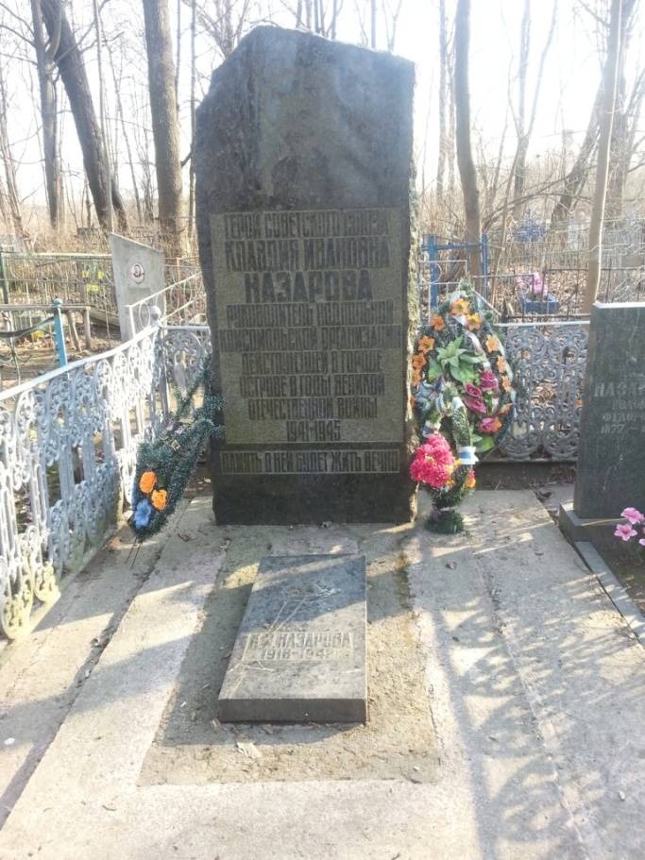

ВрИД начальника отдела военного комиссариата Псковской области по г.Острову, Островскому, Палкинскому и Пыталовскому районам __________________ /Гайшук С.А./

М.П

**9. Схема расположения захоронения**

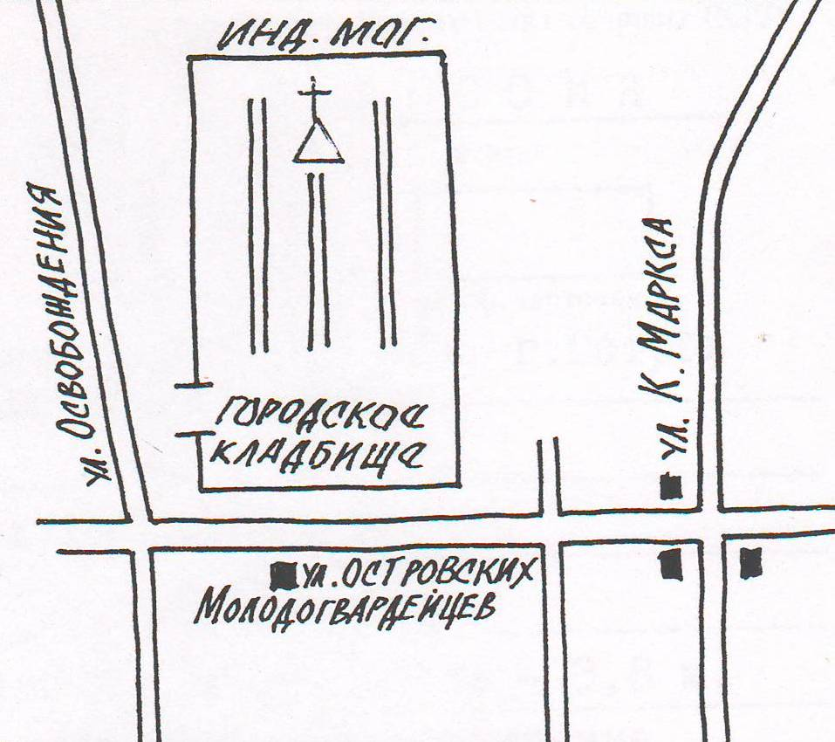

Глава администрации Островского района

_______________________/Мищенков П.Г./

М.П.